“В будущем я бы хотел стать музыкантом”
Всем привет! Меня зовут Табов Александр. Я учусь на фортепианном отделении в музыкальной школе имени Антония Степановича Аренского.
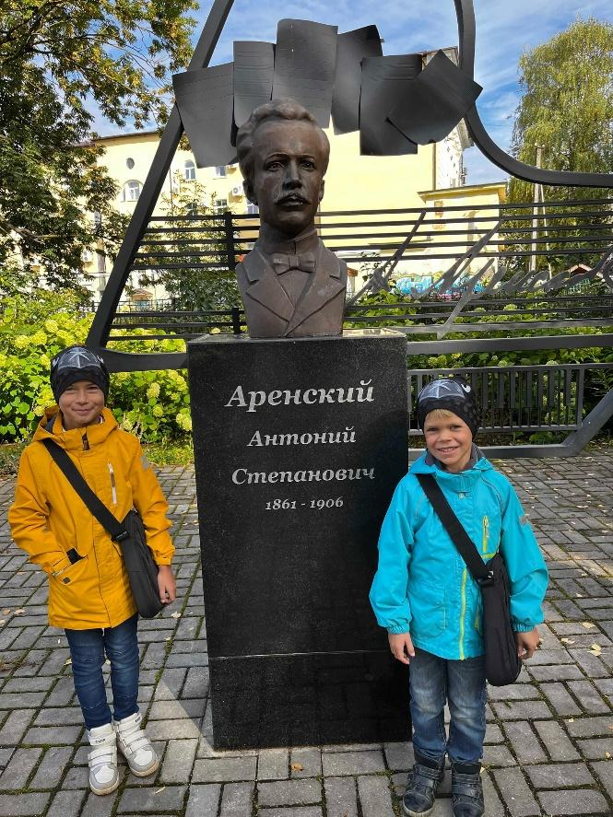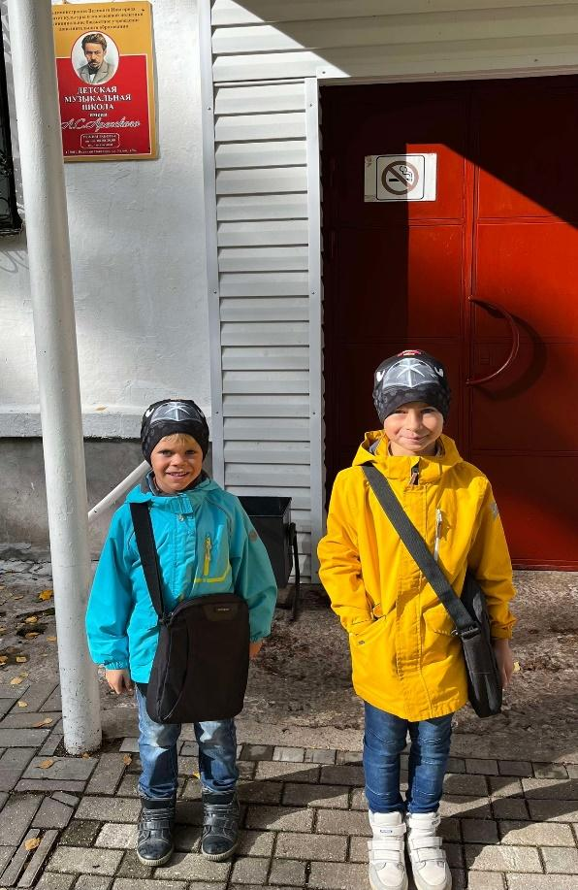
Мне очень нравится творчество Сергея Рахманинова, он был великим русским композитором и пианистом, дирижером, а еще он сочинял очень красивую музыку. В будущем я бы хотел стать музыкантом. Для этого я уже сейчас очень много тружусь над учебой в музыкальной школе. 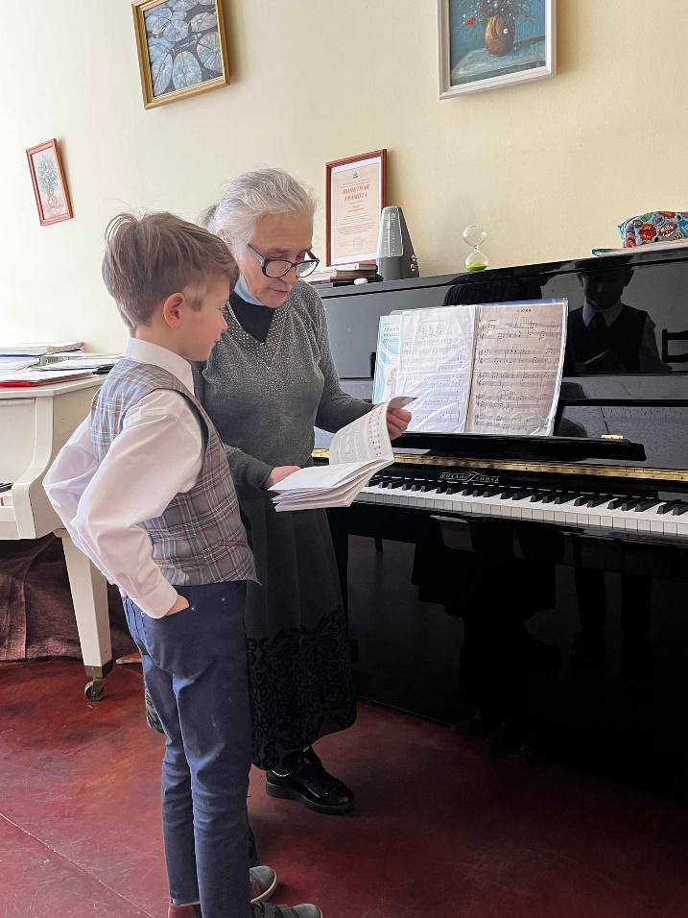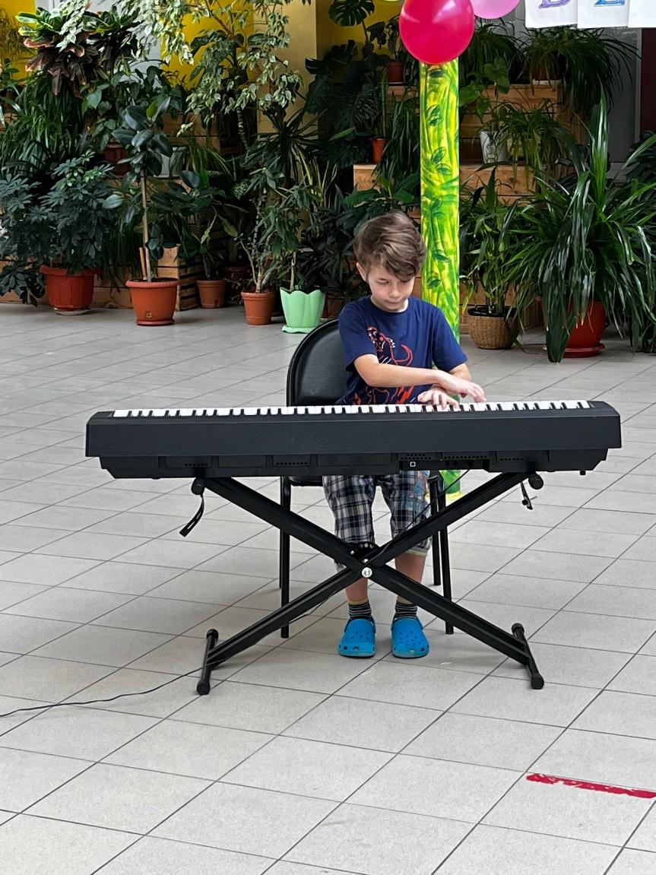

Я играю на фортепиано, пою в хоре, изучаю сольфеджио и учусь дирижировать. Мне нравится выступать на сцене. Я уже много раз играл на сцене Новгородского Лектория в Кремле, в своей музыкальной школе, в РЦ Юрьево.
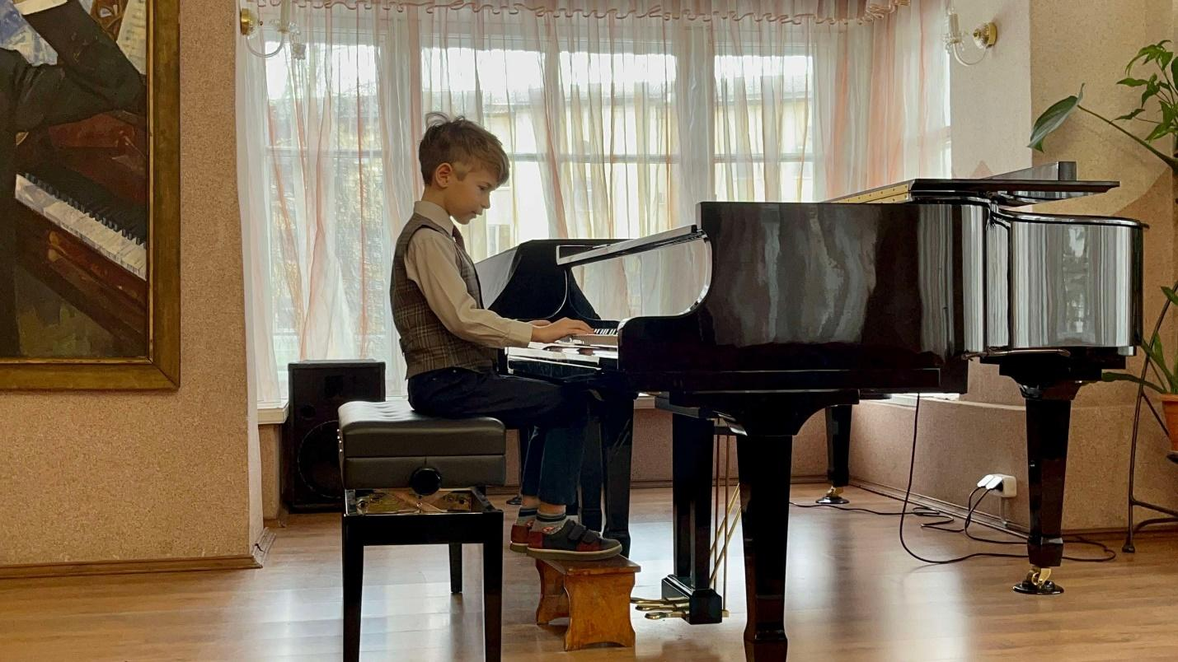
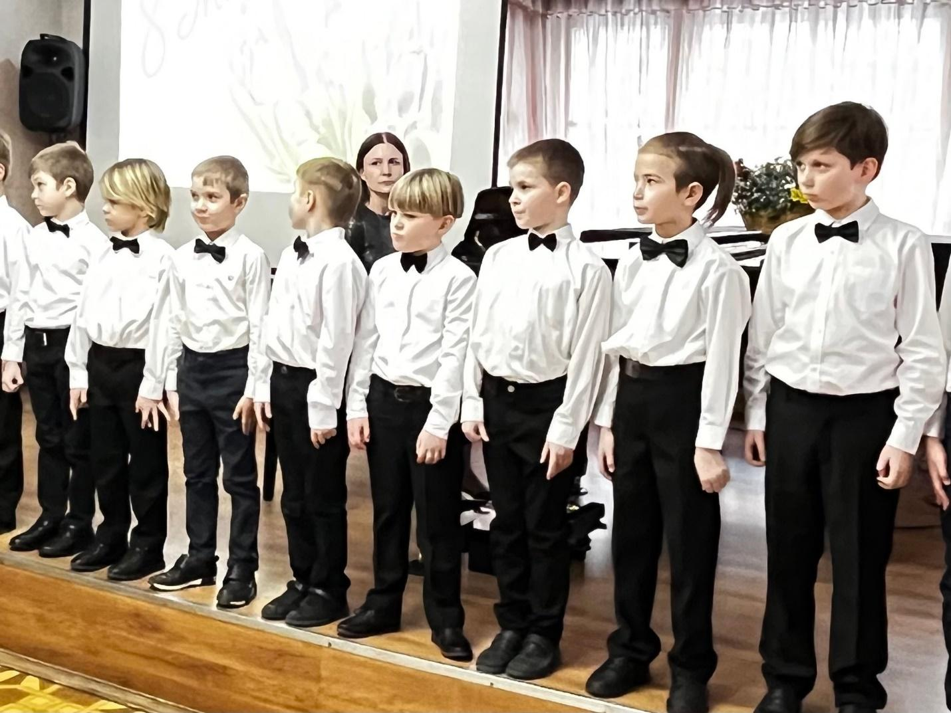
На данный момент, мое любимое произведение, которое я играю - это фортепианная миниатюра «К Элизе» Людвига Ван Бетховена. Мне очень нравится учиться музыке!

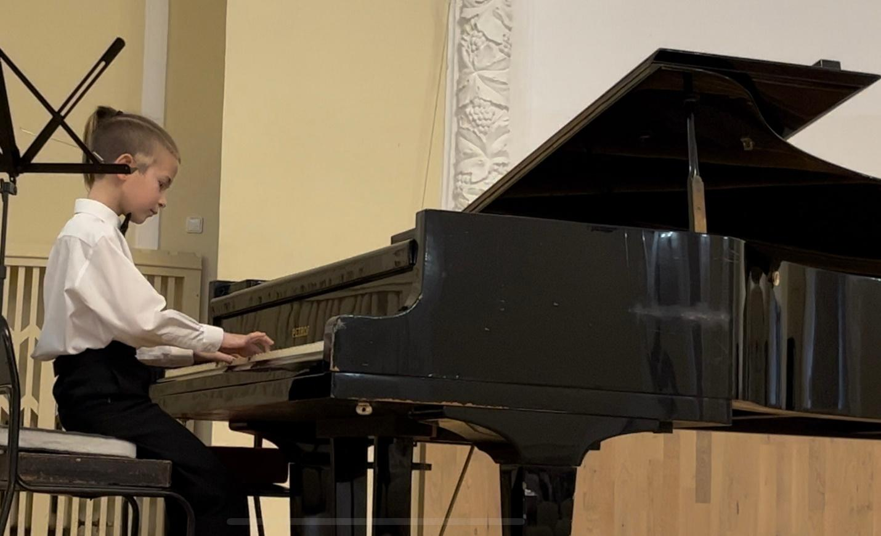
Любите музыку, друзья! Музыка — единственный всемирный язык, его не надо переводить, на нем душа говорит с душою.
Табоа Александр, командир 1” АД” класса.

